Мастер – класс:

Декупаж для начинающих на тему

«Карандашница»

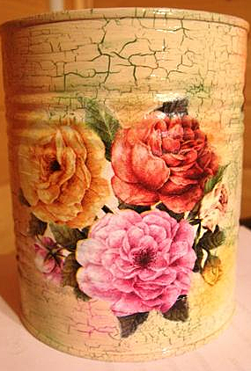

Выполнил: ПДО Гааз Галина Николаевна

Руководитель т/о «Оранжевое настроение»

2018 г.

Декупаж для начинающих на тему

«Карандашница»
Начинать лучше всего с чего-то несложного — к примеру, с карандашницы. Это изделие и послужит для тренировки навыков по декупажу.
1. Одноразовый бумажный стаканчик
2. Акриловая краска белого цвета
3. Декупажная трёхслойная салфетка на летнюю тему.
4. Акриловый лак
5. Вода в стакане
6. ПВА
7. Губка
8. Кисть
9. Наждачная бумага
10. Акриловые краски разных цветов.
Погружение в летнюю, солнечную атмасферу.
Включить музыку про лето.
Поговорить о желаниях на лето
1.Нанесите на всю внешнюю поверхность стаканчика вдавливающими движениями белую краску губкой.
ВАЖНО: Для удобства губку стоит разрезать на 2 или даже 3 части. Если вы хотите сделать ваше изделие быстрее, то краску белую можно посушить феном.
2. Выберете понравившуюся салфетку. От салфетки аккуратно отрывается либо вырезается тот кусочек изображения, который необходим.

3.От нужного кусочка отделяется самый верхний слой с картинкой. Делать это нужно как можно более аккуратно
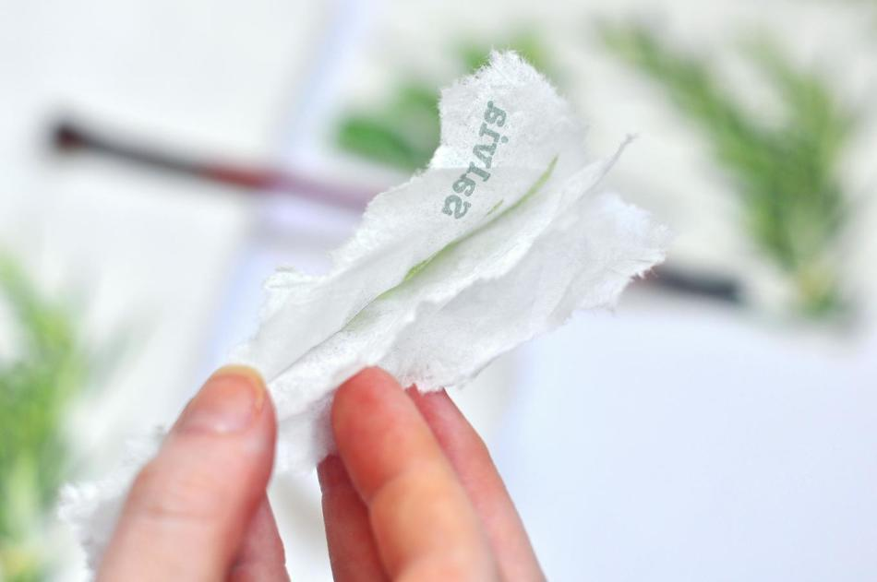
4. Добавьте в стаканчик с водой ПВА в таком соотношении, чтобы в итоге вышла консистенция жидкой сметаны. Необходимый кусочек изображения положите на заготовку. Кисточку окуните в стаканчик, и немного капните раствор на середину рисунка

5. Клей нужно размазать кисточкой по рисунку от середины в стороны. Рисунок же следует аккуратно разгладить для того, чтобы избежать складок и эффекта пузырей
По аналогичному принципу приклейте и другие изображения.

6. На стаканчик нанесите подходящий цвет акриловой краской (голубой, красный и т.д)

7.Далее края обработайте коричневой, золотой или серебрянной акриловой краской. Наносите её губкой надавливающими, но при этом аккуратными движениями
ВАЖНО: Не переусердствуйте с количеством краски — её должно быть немного.
9. Дайте просохнуть краски 40 мин. Не забывайте изделие можно посушить феном.
10 Обведите детали рисунка у салфетки (снежинки, глазки и т.д ) универсальными контурами
11.Заключительный этап — покрытие изделие акриловым бесцветным лаком

